|  |  |
| --- | --- |
|  |  |
| **学 号：** | 0121708900233 |



**软件工程实践2**

|  |  |
| --- | --- |
| **题 目** | 享听在线音乐台网 |
| **学 院** | 计算机科学与技术 |
| **专 业** | 软件工程 |
| **班 级** | 软件1705 |
| **姓 名** | 张晗 |
| **指导教师** | 李琳 |

|  |  |  |  |  |  |
| --- | --- | --- | --- | --- | --- |
| 2020 | 年 | 6 | 月 | 29 | 日 |

**课程设计任务书**

**学生姓名： 张晗 专业班级： 软件1705**

**指导教师： 李琳 工作单位： 武汉理工大学**

**题 目: __ 享听在线音乐台网 _______**

**实训目的：**

通过软件开发的实战训练，让学生在企业工程师的指导下，进行企业级项目实战开发及软件工程职业实训，在项目实训中巩固技术、增长能力、提升素质、丰富经验，真正达到具有解决工程实践问题的能力。

学生以团队形式完成软件项目的设计与开发，技能涵盖了移动端开发和前后端分离的Web开发，遵从软件工程原理、方法、技术、标准和规范，按照迭代开发实现软件项目过程，为下一阶段的企业实习做好准备。

**实训内容及要求:**

1. 自主学习企业提供的相关技术课件、视频、知识库、网上教学等资源，通过在线答疑等渠道，加强对技术的掌握，加深对项目的理解。
2. 使用任务管理工具，明确个人的职责和分工。在任务管理工具中记录任务完成情况，并以任务完成情况作为个人考核指标，避免团队中出现“能者多劳”的情况。
3. 通过阶段性评审和总结，使学生学到的知识和技术得以巩固。项目经理将采用远程答疑和现场答疑、辅导相结合的方式，监控项目进度。
4. 在工程实践过程中，结合不同的软件过程标准，提交阶段文档和产出物，通过阶段性评审和点评，使项目按公司规范进行开发，确保项目质量和规范。

**时间安排：**

* + - 1. **周一(2020.6.29)：**指导老师下达课程设计任务，线上实训动员会，介绍实训内容及要求，学生进行分组，选择项目，项目经理开始项目启动工作。
      2. **周二～五(2020.6.30～2020.7.3):**企业工程师进行技术讲解，按照企业研发流程进行项目开发，学生需要按照要求进行相关技术的学习及应用，练习demo等。
      3. **周一～周五(2020.7.6～2020.7.10):** 学生完成项目功能设计与实现，企业工程师提供技术答疑、技术强化，针对不同小组的项目进度进行授课调整。
      4. **周一～周五(2020.7.13～2020.7.17)**:学生完成系统测试及系统优化，分组进行项目答辩。完成实训报告的撰写。

**指导教师签名： 年 月 日**

**1 项目概述**

* 1. 项目简介
     1. 项目背景

如今是快速发展的互联网时代，网络衍生品不断出现，人们可以更加便利的获得自己需要的资源。相较于传统APP、客户端支撑的应用服务，在线服务方便快捷，无需下载，只需要打开相应的网页链接，即轻松可获取所需内容。

同时，调查显示，在我国当前音娱领域中，移动音乐的使用占比为73%，播放器使用占比为21%，余下6%占比为其他平台，网络音乐的使用率在整个音频娱乐领域中始终排在第一位。

顺应时代的发展和客户的需要，建立一个包括在线收听、下载、评论等功能的在线音乐网站已经成为大势所趋。

* + 1. 产品分析

一个基于网络的在线云音乐平台，能够提高用户体验，满足用户多样化的需求，促进传统音乐的革新和发展，也可以对用户群体进行分类。

在满足用户基本需求的基础上，享听在线音乐网追求页面简单大方，操作清晰明了。同时推出自身特色功能，注重风格清爽明快，力图吸引年轻受众。

作为“云”服务的一份子，享听在线音乐网符合当今的时代潮流，必然能够得到快速的发展。

**2 系统设计**

2.1 需求分析

2.1.1 用户浏览需求

用户登录后可以在线播放歌曲，下载歌曲或对歌曲进行评论，搜索歌曲

未登录用户无法使用个人中心页面，无法查看播放记录

提供匿名评论功能

2.1.2 项目管理需求

管理员进入后台进行歌曲库的管理，实现歌曲的增删查改

能够对用户信息进行管理，包括用户的账号信息和用户评论

2.1.3 前台展示需求

展示浏览器播放页面，显示歌词并提供下载功能

展示歌曲的搜索页，评论页

展示歌曲的推荐页，排行页

保证网站的界面友好，功能完善

2.2 概要设计

2.2.1 前端页面设计

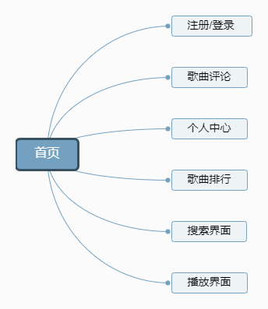

图 2-2-1 前端设计

2.2.2 用例图设计

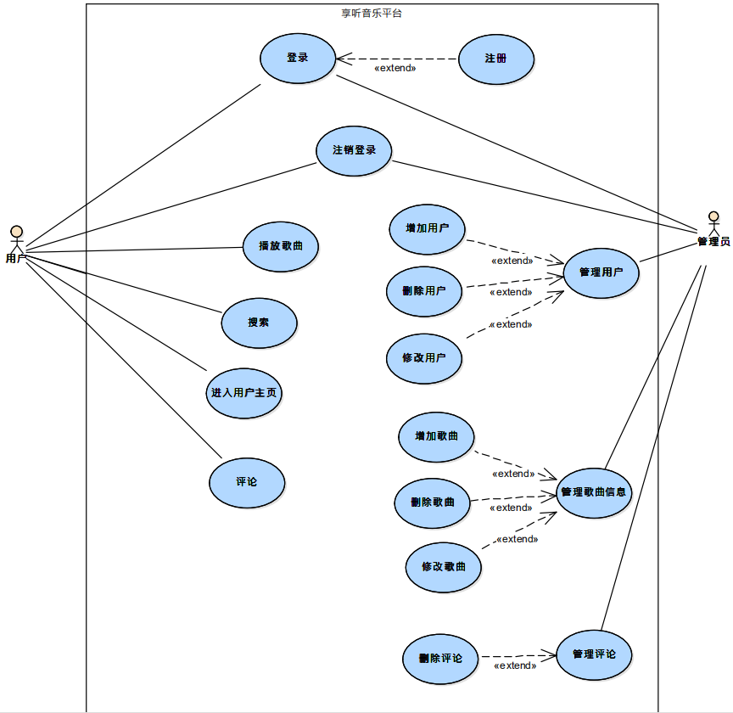

图2-2-2 用例图

2.2.3 类图设计

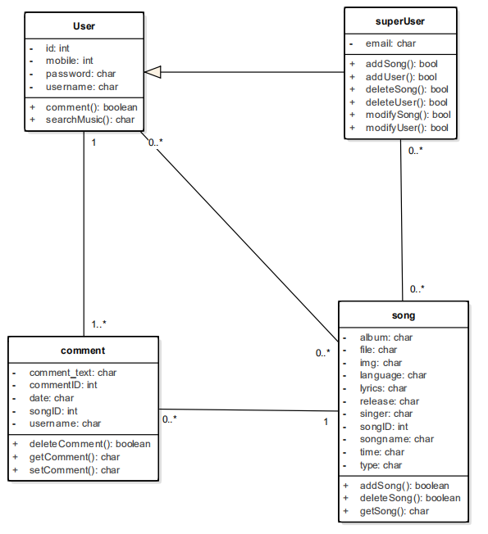

图2-2-3 类图

2.2.4 流程设计

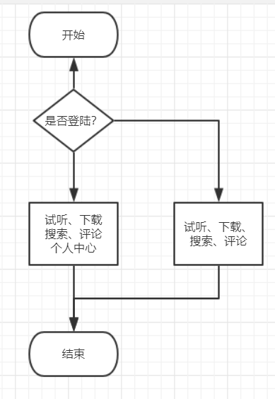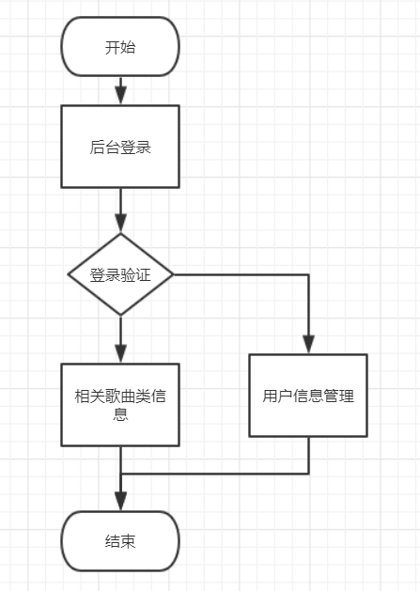

2-2-4-1 用户流程 2-2-4-2 管理员流程

2.3 数据结构/数据库设计

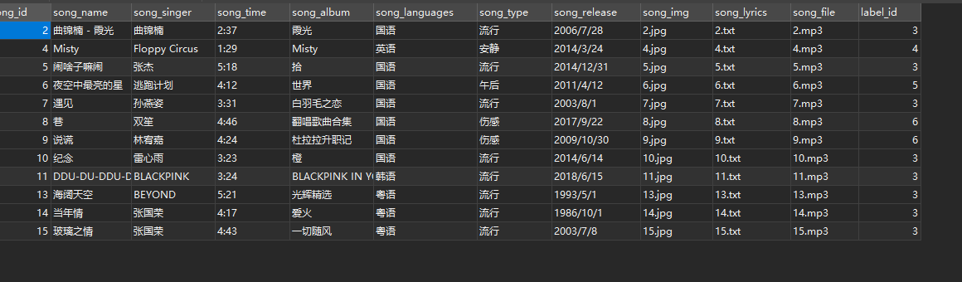

图2-3-1 数据库_1

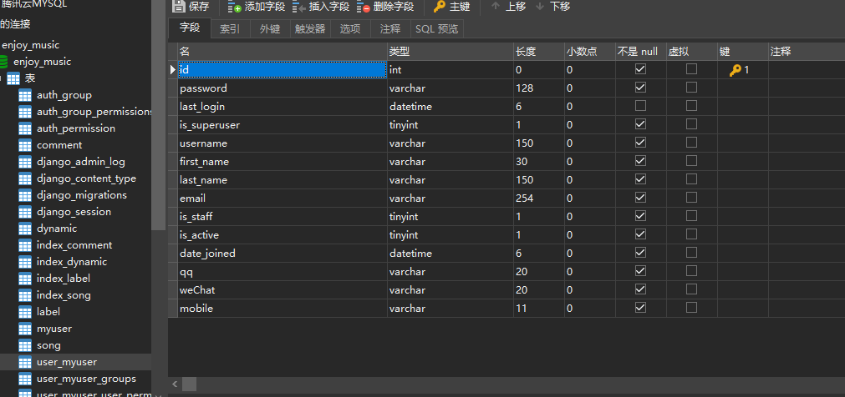

图2-3-2 数据库_2

表2-1 歌曲数据字典表

|  |  |  |  |
| --- | --- | --- | --- |
| Filed | Type | Null | Key |
| song_id | int(10) | NO | PRI |
| song_name | varchar(50) | NO |  |
| song_singer | varchar(50) | NO |  |
| song_time | varchar(50) | NO |  |
| song_album | varchar(50) | NO |  |
| song_languages | varchar(50) | NO |  |
| song_type | varchar(50) | NO |  |
| song_release | varchar(50) | NO |  |
| song_img | varchar(500) | NO |  |
| song_lyrics | varchar(500) | NO |  |
| song_file | varchar(500) | NO |  |
| label_id | int(10) | NO |  |

表2-2 用户数据字典表

|  |  |  |  |
| --- | --- | --- | --- |
| Filed | Type | Null | Key |
| id | int(10) | NO | PRI |
| password | varchar(50) | NO |  |
| last_login | varchar(50) | YES |  |
| is_superuser | varchar(50) | NO |  |
| username | varchar(50) | NO | UNI |
| email | varchar(50) | NO |  |
| is_active | varchar(50) | NO |  |
| date_join | varchar(50) | NO |  |
| mobile | varchar(500) | NO | UNI |

表2-3 评论数据字典表

|  |  |  |  |
| --- | --- | --- | --- |
| Filed | Type | Null | Key |
| comment_id | int(10) | NO | PRI |
| comment_text | varchar(500) | NO |  |
| comment_user | varchar(50) | NO |  |
| comment_date | varchar(50) | NO |  |
| song_id | int(10) | NO |  |

表2-4 标签数据字典表

|  |  |  |  |
| --- | --- | --- | --- |
| Filed | Type | Null | Key |
| label_id | int(10) | NO | PRI |
| label_name | varchar(10) | NO |  |

2.4界面设计

2.4.1 登录/注册页面

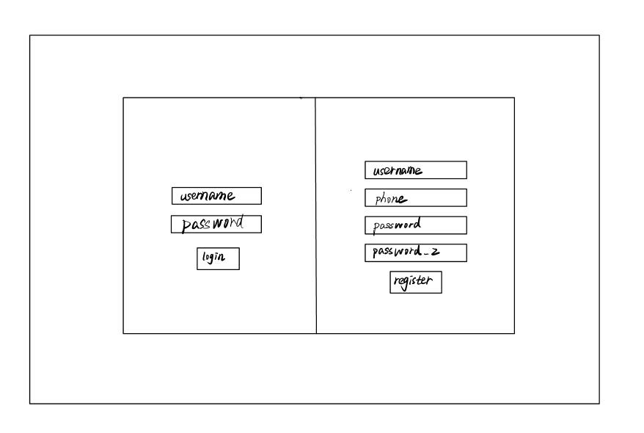

图2-4-1 登录/注册草图

注册时左半边登录页面为不可见状态，选择登录则右半边注册页面为不可见状态。通过手机号完成注册，未登录人员不可使用个人中心。

2.4.2 主页面

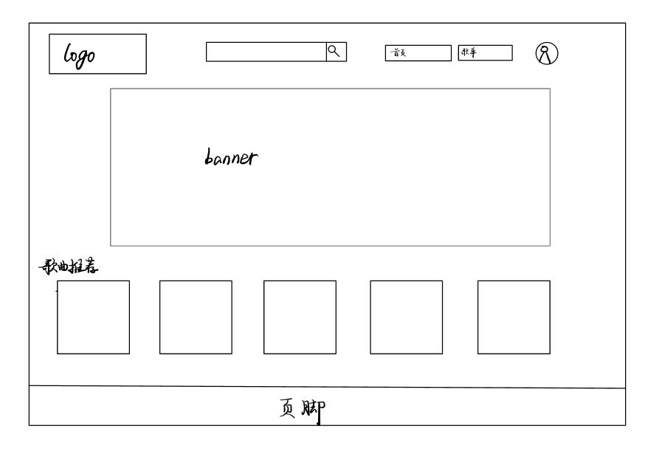

图2-4-2 主界面草图

2.4.3 搜索页面

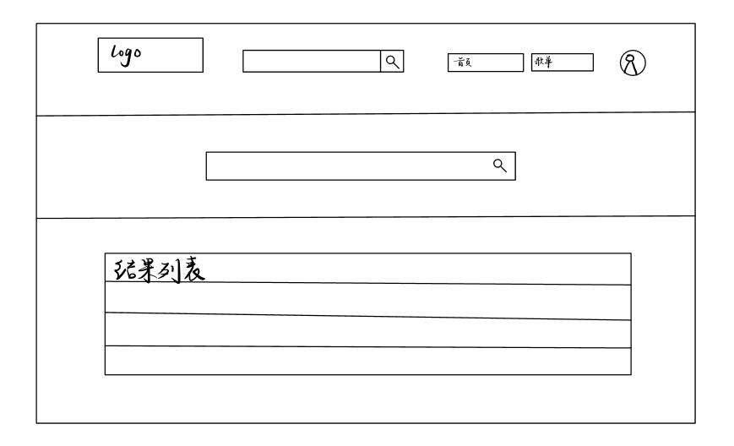

图2-4-3 搜索界面草图

2.4.4 个人中心

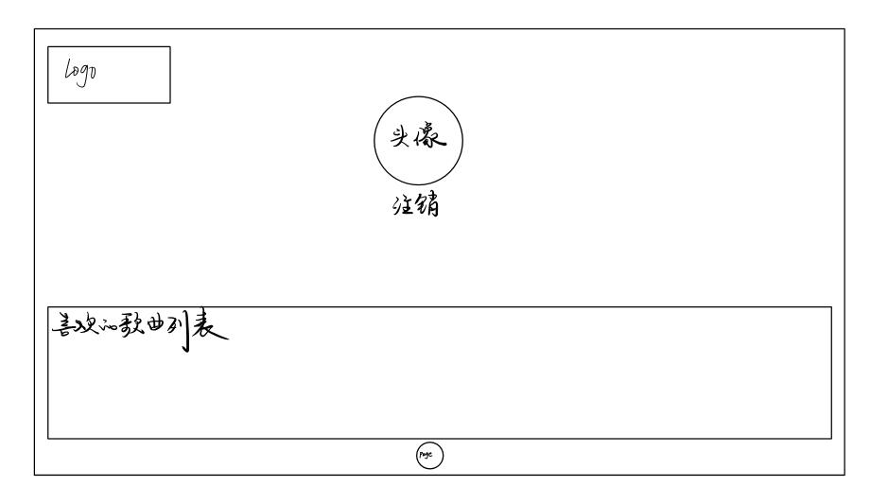

图2-4-4 个人中心草图

2.4.5 播放界面

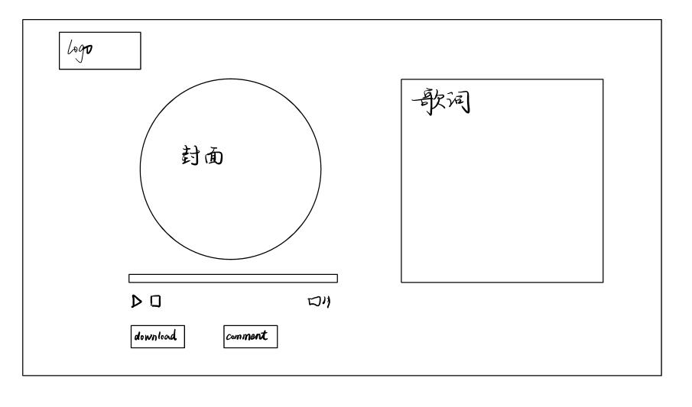

图2-4-5 播放界面草图

2.4.6 歌单界面

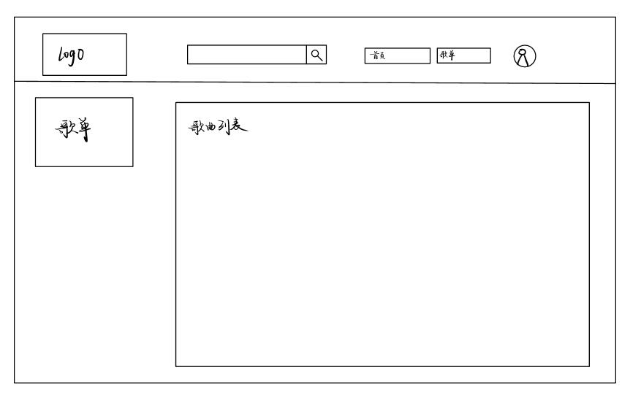

图2-4-6 歌单界面草图

2.4.7 评论界面

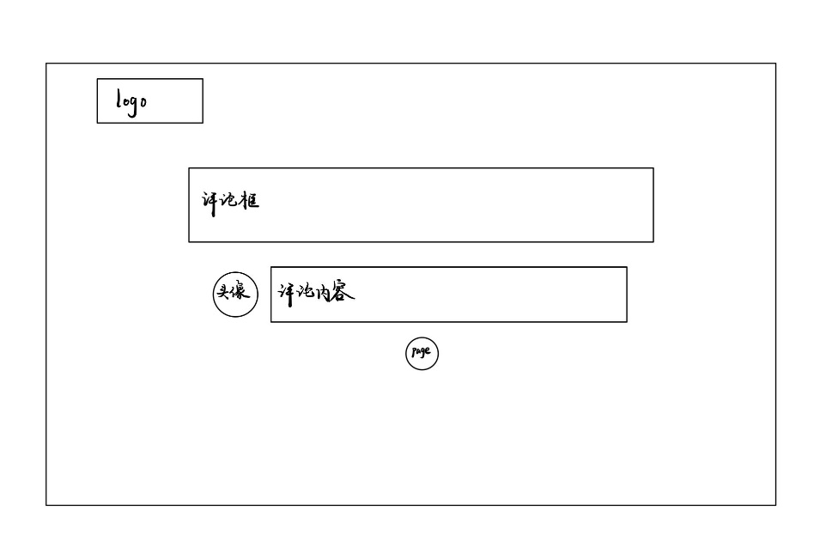

图2-4-7 评论界面草图

2.5 敏捷任务看板/燃尽图

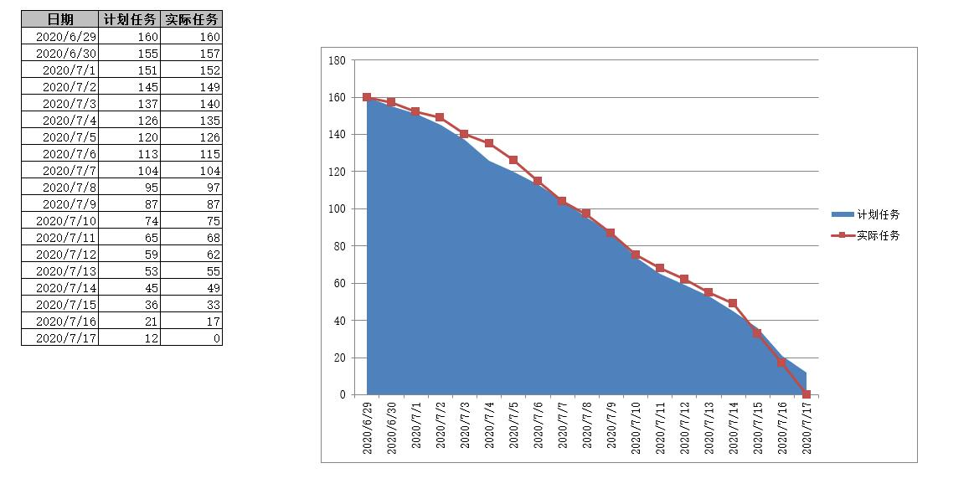

图2-5 燃尽图

**3 功能模块成果展示**

本次实验中，我负责评论部分的前端页面和后端实现部分的编写，同时负责了整个项目的系统架构实现。

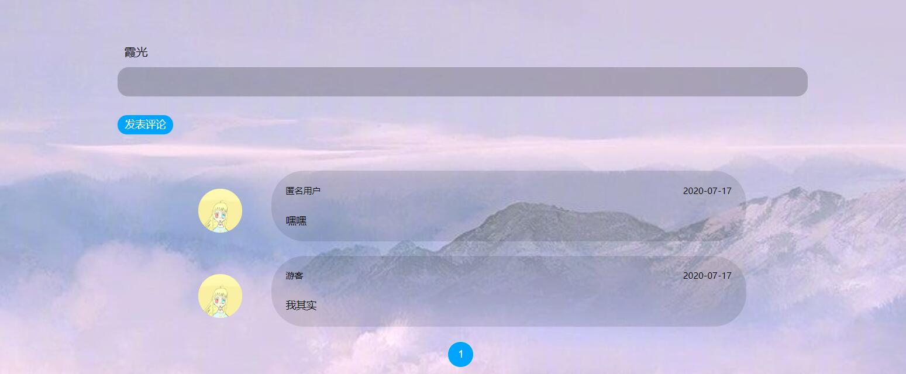评论页面如下：

图3-1 评论页面

在输入框内输入评论，点击发表评论按钮发布。下方评论依照从旧到新的次序排列，点击下方页面按钮可切换评论的显示。

管理员可在后台对评论进行删除等管理操作。

已登录用户在评论中显示用户名，未登录用户也可进行评论，以匿名用户的方式留下评论。

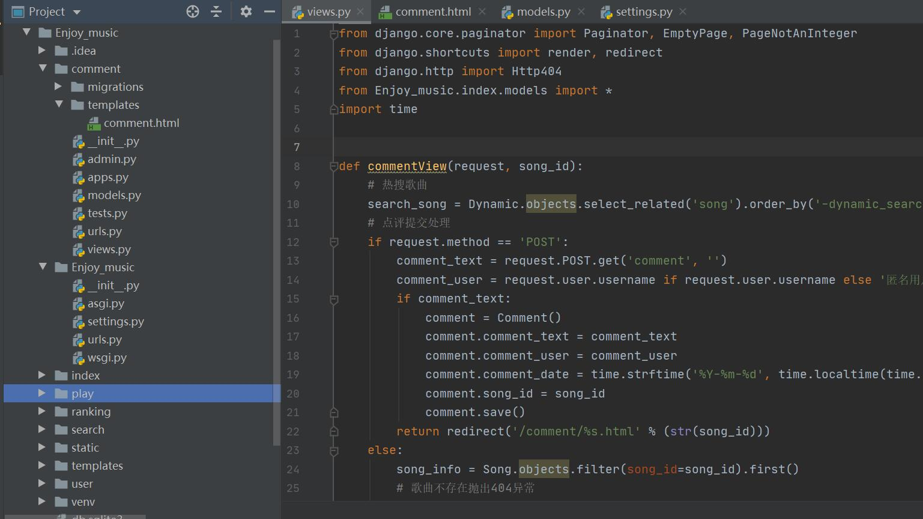整体使用MVT框架完成系统的架构：

图3-2 代码实现图

前段部分使用html+css完成，使用django完成前后端数据交互，相关信息存放在数据库中。

参考文献:

*[1] 黄永祥 著.玩转Django2.0[M]清华大学出版社*

**4 个人总结**

|  |  |  |  |
| --- | --- | --- | --- |
| **姓名** | 张晗 | **学号** | 0121708900233 |
| **项目名称** | 享听在线音乐台网 | | |
| **经验及收获** | 三周的实践课已经结束了，这次的实践课，在队友和老师的帮助下，完成了享听在线音乐台网项目的编写。进一步体会了敏捷编程的优点，体会到了团队协作的长处。  本次实践小组成员在网站编写上都缺乏经验，因此我们此次实践的重心在相关知识的学习上。我们学习了Python的基础使用方法，学习了Django框架，学习了怎样使用html搭建网站，学习了怎样使用css渲染页面。  我主要负责了系统架构的设计以及评价前后端的编写，通过具体实践，对于django如何联系前后端，如何将数据库信息在网页上显示有了进一步的了解。  课后老师对于我们项目的提点也给了我很多启发，对于项目个人中心界面的显示优化问题，在之后，我们小组可以通过进一步的学习完成界面显示的改善。 | | |
| **建议或意见** | 本次实践一共三周，刨去周末休息还有15天，其中大多数时间用于相关知识的讲解，留给项目开发的时间较少。 | | |

**5 项目记录（个人日志）**

|  |  |  |  |
| --- | --- | --- | --- |
| 项目名称 | 享听在线音乐台网 | | |
| 项目分组 | 不离谱也太离谱 | 项目阶段 | 项目启动阶段 |
| 学员姓名 | 张晗 | 填写日期 | 2020.6.29 |
| 今日工作任务 | 1. 确认最终的选题。  2. 明确分工，划分每个人的工作范围与职责。  3. 研究工作范围，了解预习方向，规划项目日程。 | | |
| 任务完成情况 | 1. 选题已完成。  2. 分工划分已完成。  3. 完成项目方向的讨论，工作日程已确定。 | | |
| 未完成情况说明 | 任务已全部完成。 | | |
| 每日工作小结 | 1. 今天主要完成准备工作，了解不同角色的定位和职责。  2. 同时根据老师给出的信息，确保自己主机中的实验环境无误。  3. 初步了解小组选定的项目，优先确定了以后的学习方向。  今日工作量较小，已经全部完成。 | | |
| 明日工作计划 | 1. 根据之前定下的学习方向，开始进行初步的学习。  2. 尝试简单的编码练习，设计代码框架。 | | |

|  |  |  |  |
| --- | --- | --- | --- |
| 项目名称 | 享听在线音乐台网 | | |
| 项目分组 | 不离谱也太离谱 | 项目阶段 | 系统分析设计阶段 |
| 学员姓名 | 张晗 | 填写日期 | 2020.6.30 |
| 今日工作任务 | 1. 明确分工细节，开始对模块功能进行划分。  2. 编写需求分析文档。  3. 学习课程中教授的理论知识并进行实践。 | | |
| 任务完成情况 | 1. 模块划分已完成。  2. 需求分析已完成。  3. 理论学习已完成，实践未完成。 | | |
| 未完成情况说明 | Pycharm出现了未知错误。 | | |
| 每日工作小结 | 1. 今天开始完成初步的项目开发工作，收集相关参考资料。  2. 在上次的职业划分基础上，对项目内容进行进一步的分工。  3. 完成理论学习，但在实践调试代码中出现了一点问题。  4. 需求分析已完成，更新了工作日志和燃尽图。  今日工作大致完成，实际运用还需进一步加强。 | | |
| 明日工作计划 | 1. 进一步学习python的相关知识。  2. 着手设计项目的大致框架。 | | |

|  |  |  |  |
| --- | --- | --- | --- |
| 项目名称 | 享听在线音乐台网 | | |
| 项目分组 | 不离谱也太离谱 | 项目阶段 | 系统分析设计阶段 |
| 学员姓名 | 张晗 | 填写日期 | 2020.7.1 |
| 今日工作任务 | 1. 完善需求分析文档。  2. 设计界面。  3. 完成课程作业。 | | |
| 任务完成情况 | 1. 课程作业已完成。  2. 需求分析文档已完成，细节部分仍需补充完善。  3. 完成了界面的初步设计。 | | |
| 未完成情况说明 | 需求分析文档涵盖的内容不够全面，需要进一步修改。 | | |
| 每日工作小结 | 1. 在温习了课堂知识之后，完成课后练习作业。  2. 根据昨天的需求分析文档，添加了可视化样图等内容。  3. 界面初步设计讨论中。  今日工作已经完成，细节还需要修改。 | | |
| 明日工作计划 | 1. 完善界面的设计。  2. 开始具体研究如何实现项目功能。 | | |

|  |  |  |  |
| --- | --- | --- | --- |
| 项目名称 | 享听在线音乐台网 | | |
| 项目分组 | 不离谱也太离谱 | 项目阶段 | 系统分析设计阶段 |
| 学员姓名 | 张晗 | 填写日期 | 2020.7.2 |
| 今日工作任务 | 1. 设计界面。  2. 学习完成界面的相关知识：Django以及web开发。 | | |
| 任务完成情况 | 1. 在昨天的界面草图上进一步细化完成。  2. 相关知识学习中。  3. 完成了授课内容的学习。 | | |
| 未完成情况说明 | 基础比较薄弱，学习部分预期花费的时间可能会更长一些。 | | |
| 每日工作小结 | 1. 推进了相关知识的学习进程。  2. 界面设计进一步完善。  今日工作已经完成，学习进度需要进一步推进。 | | |
| 明日工作计划 | 1. 继续完善界面的设计，开始着手实现。  2. 进一步研究项目框架。 | | |

|  |  |  |  |
| --- | --- | --- | --- |
| 项目名称 | 享听在线音乐台网 | | |
| 项目分组 | 不离谱也太离谱 | 项目阶段 | 系统分析设计阶段 |
| 学员姓名 | 张晗 | 填写日期 | 2020.7.3 |
| 今日工作任务 | 1. 完善界面的设计，调整界面布置。  2. 初步设计项目框架。  3. 继续学习web编程相关知识。 | | |
| 任务完成情况 | 1. 界面大致格式已经完成，风格的选择仍在讨论中。  2. 项目框架设计起步。  3. 完成了今天授课的学习，web编程学习进度推进中。 | | |
| 未完成情况说明 | 界面风格尚未达成统一意见。 | | |
| 每日工作小结 | 1. 界面接近完成。  2. 开始了解项目整体结构，着手项目框架的进度。  今日工作已经基本完成。 | | |
| 明日工作计划 | 1. 完成界面设计，推进项目框架设计的进度。  2. 进一步学习相关知识。 | | |

|  |  |  |  |
| --- | --- | --- | --- |
| 项目名称 | 享听在线音乐台网 | | |
| 项目分组 | 不离谱也太离谱 | 项目阶段 | 系统分析设计阶段 |
| 学员姓名 | 张晗 | 填写日期 | 2020.7.4 |
| 今日工作任务 | 1. 回顾先前的学习。  2. 开始学习Django相关知识。  3. 继续学习web编程。 | | |
| 任务完成情况 | 1. 回顾学习已完成。  2. 新知识学习进度推进中。 | | |
| 未完成情况说明 | 休息日，学习进度推进较慢，项目工作完成较少。 | | |
| 每日工作小结 | 1. 界面收尾完成。  2. 今日主要着重学习新知识。  本日工作已经基本完成。 | | |
| 明日工作计划 | 1. 继续学习，着重Django。  2. 推进框架的设计，考虑功能实现。 | | |

|  |  |  |  |
| --- | --- | --- | --- |
| 项目名称 | 享听在线音乐台网 | | |
| 项目分组 | 不离谱也太离谱 | 项目阶段 | 系统分析设计阶段 |
| 学员姓名 | 张晗 | 填写日期 | 2020.7.5 |
| 今日工作任务 | 1. 继续学习Django相关知识。  2. 着手实践，完成相关方向的简单实践练习。  3. 推进框架设计。 | | |
| 任务完成情况 | 1. 学习进度推进中。  2. 简单练习已完成。  3. 框架设计推进缓慢。 | | |
| 未完成情况说明 | 基础不扎实，涉及全局时推进问题较多。 | | |
| 每日工作小结 | 1. 今日重心在Django的学习。  2. 实践已完成。  今日工作仍旧偏向学习为主，项目较为缓慢。 | | |
| 明日工作计划 | 1. 开始进行Django的实践。  2. 框架部分知识进一步学习，梳理项目整体。 | | |

|  |  |  |  |
| --- | --- | --- | --- |
| 项目名称 | 享听在线音乐台网 | | |
| 项目分组 | 不离谱也太离谱 | 项目阶段 | 系统分析设计阶段 |
| 学员姓名 | 张晗 | 填写日期 | 2020.7.6 |
| 今日工作任务 | 1. 根据课堂学习内容，开始着手Django的实践。  2. 完成相关环境和工具的准备。 | | |
| 任务完成情况 | 1. 课程内容已回顾。  2. 简单Django实践已完成。  3. 相关环境工具设置完成。 | | |
| 未完成情况说明 | 今日授课内容较多，有部分知识尚未实践巩固。 | | |
| 每日工作小结 | 1. 实践已经基本完成，开始向项目需要方向拓展练习。  2. 完成部分参考资料的收集。  今日工作已经基本完成。 | | |
| 明日工作计划 | 1. 继续学习Django，根据项目加深学习。  2. 着手项目功能实现。 | | |

|  |  |  |  |
| --- | --- | --- | --- |
| 项目名称 | 享听在线音乐台网 | | |
| 项目分组 | 不离谱也太离谱 | 项目阶段 | 系统分析设计阶段 |
| 学员姓名 | 张晗 | 填写日期 | 2020.7.7 |
| 今日工作任务 | 1. 完成课堂教学内容，继续学习Django。  2. 熟悉模型层和视图层。  3. 查找参考资料。 | | |
| 任务完成情况 | 1. 课上Django今日学习已完成。  2. 代码实践已完成。  3. 收集了部分参考资料。 | | |
| 未完成情况说明 | 今日任务已完成。 | | |
| 每日工作小结 | 1. 理论知识理解不够，实践中经常出错。  2. 参考资料重复度太高。  今日工作已完成。 | | |
| 明日工作计划 | 1. 继续学习Django，加强实践。  2. 继续着手项目功能实现。 | | |

|  |  |  |  |
| --- | --- | --- | --- |
| 项目名称 | 享听在线音乐台网 | | |
| 项目分组 | 不离谱也太离谱 | 项目阶段 | 系统分析设计阶段 |
| 学员姓名 | 张晗 | 填写日期 | 2020.7.8 |
| 今日工作任务 | 1. 学习Django的模板和表单。  2. 尝试实现一个简单的博客，巩固知识。  3. 使用py实现简单的播放器功能。 | | |
| 任务完成情况 | 1. 课上Django今日学习已完成。  2. 博客搭建尚未完成。  3. 基础播放器功能完成。 | | |
| 未完成情况说明 | 博客搭建涉及的东西较多，实践中问题尚未解决。 | | |
| 每日工作小结 | 1. 进一步学习了Django的相关应用。  2. 实际操作上出现的问题比较多。  3. 简单播放器能够实现，之后考虑迁移音乐网站。  今日工作大致完成。 | | |
| 明日工作计划 | 1. 继续学习Django，加强实践。  2. 继续着手项目功能实现，学习网站搭建相关。 | | |

|  |  |  |  |
| --- | --- | --- | --- |
| 项目名称 | 享听在线音乐台网 | | |
| 项目分组 | 不离谱也太离谱 | 项目阶段 | 系统分析设计阶段 |
| 学员姓名 | 张晗 | 填写日期 | 2020.7.9 |
| 今日工作任务 | 1. 学习了爬虫的相关知识。  2. 学习了scrapy框架。  3. 尝试实现简单爬虫。  4. 推进个人负责功能进度。 | | |
| 任务完成情况 | 1. 简单爬虫完成。  2. 框架学习完成。  3. 播放器迁移出现问题。 | | |
| 未完成情况说明 | https爬取出现问题，html从零开始，问题比较大。 | | |
| 每日工作小结 | 1. 学会了基本的爬虫。  2. 进一步学习相关框架知识。  3. 网站html部分需要强化。  今日工作完成。 | | |
| 明日工作计划 | 1. 学习网站知识。  2. 完善项目功能。 | | |

|  |  |  |  |
| --- | --- | --- | --- |
| 项目名称 | 享听在线音乐台网 | | |
| 项目分组 | 不离谱也太离谱 | 项目阶段 | 系统分析设计阶段 |
| 学员姓名 | 张晗 | 填写日期 | 2020.7.10 |
| 今日工作任务 | 1. 学习使用numpy，pandas等库分析数据。  2. 整合程序功能。  3. 完善框架。 | | |
| 任务完成情况 | 1. 今日学习完成。  2. 框架整合今日进度完成。  3. 界面还需要修改。 | | |
| 未完成情况说明 | 界面显示有问题。 | | |
| 每日工作小结 | 1. 学习了如何分析数据。  2. 推进了框架进度。  3. 界面部分再修正。  今日工作完成。 | | |
| 明日工作计划 | 1. 整合框架。  2. 完善界面。 | | |

|  |  |  |  |
| --- | --- | --- | --- |
| 项目名称 | 享听在线音乐台网 | | |
| 项目分组 | 不离谱也太离谱 | 项目阶段 | 系统分析设计阶段 |
| 学员姓名 | 张晗 | 填写日期 | 2020.7.11 |
| 今日工作任务 | 1. 学习pycharm，完善切换歌曲功能。  2. 整合程序功能。  3. 学习html知识。 | | |
| 任务完成情况 | 1. 今日学习完成。  2. 切换歌曲大致完成。  3. 前端html学习进度有些落后。 | | |
| 未完成情况说明 | Html学习中。 | | |
| 每日工作小结 | 1. 负责的功能实现推进问题不大。  2. 学习了相关py的使用。  3. 学习前端知识。  今日工作完成。 | | |
| 明日工作计划 | 1. 完善播放顺序。  2. 继续完善界面。 | | |

|  |  |  |  |
| --- | --- | --- | --- |
| 项目名称 | 享听在线音乐台网 | | |
| 项目分组 | 不离谱也太离谱 | 项目阶段 | 系统分析设计阶段 |
| 学员姓名 | 张晗 | 填写日期 | 2020.7.12 |
| 今日工作任务 | 1. 完善播放顺序功能。  2. 整合程序功能。  3. 学习html知识。 | | |
| 任务完成情况 | 1. 今日html学习完成。  2. 播放顺序大致完成。  3. 学习html进度推进中。 | | |
| 未完成情况说明 | 播放顺序的具体设置敲定中。 | | |
| 每日工作小结 | 1. 播放顺序的功能还需要调整。  2. 完成了今日html的学习。  今日工作完成。 | | |
| 明日工作计划 | 1. 继续调整播放顺序。  2. 学习css。 | | |

|  |  |  |  |
| --- | --- | --- | --- |
| 项目名称 | 享听在线音乐台网 | | |
| 项目分组 | 不离谱也太离谱 | 项目阶段 | 系统开发实现阶段 |
| 学员姓名 | 张晗 | 填写日期 | 2020.7.13 |
| 今日工作任务 | 1. 完成播放顺序功能。  2. 学习html和css。  3. 和队友一起完成部分前端。 | | |
| 任务完成情况 | 1. 今日学习大致完成。  2. 播放顺序基本完成。  3. 前端进度慢。 | | |
| 未完成情况说明 | Html和css目前的学习效果不理想。 | | |
| 每日工作小结 | 1. 完成了相关功能的大致开发。  2. 完成了今日前端的学习。  3. 今日前端进度推进完成。  今日工作完成。 | | |
| 明日工作计划 | 1. 继续完成前端。  2. 学习css和html。 | | |

|  |  |  |  |
| --- | --- | --- | --- |
| 项目名称 | 享听在线音乐台网 | | |
| 项目分组 | 不离谱也太离谱 | 项目阶段 | 系统开发实现阶段 |
| 学员姓名 | 张晗 | 填写日期 | 2020.7.14 |
| 今日工作任务 | 1. 编写前端。  2. 学习html和css。 | | |
| 任务完成情况 | 1. 今日学习大致完成。  2. 前端推进中。 | | |
| 未完成情况说明 | 对html不熟悉。 | | |
| 每日工作小结 | 1. 完成了今日的学习任务。  2. 前端编写推进中。  今日工作基本完成。 | | |
| 明日工作计划 | 1. 完善前端。  2. 继续学习css和html。  3. 整合文档。 | | |

|  |  |  |  |
| --- | --- | --- | --- |
| 项目名称 | 享听在线音乐台网 | | |
| 项目分组 | 不离谱也太离谱 | 项目阶段 | 系统开发实现阶段 |
| 学员姓名 | 张晗 | 填写日期 | 2020.7.15 |
| 今日工作任务 | 1. 继续编写前端。  2. 继续学习html和css。 | | |
| 任务完成情况 | 1. 前端编写完成。  2. 今日学习任务完成。  3. 开始编写相关文档 | | |
| 未完成情况说明 | 无。 | | |
| 每日工作小结 | 1. 完成了前端部分。  2. 学习任务完成。  今日工作完成。 | | |
| 明日工作计划 | 1. 整合项目。  2. 编写文档。  3. 测试。 | | |

|  |  |  |  |
| --- | --- | --- | --- |
| 项目名称 | 享听在线音乐台网 | | |
| 项目分组 | 不离谱也太离谱 | 项目阶段 | 系统开发实现阶段 |
| 学员姓名 | 张晗 | 填写日期 | 2020.7.16 |
| 今日工作任务 | 1. 整合项目。  2. 编写项目展示ppt。 | | |
| 任务完成情况 | 1. 项目整合已完成。  2. 项目展示ppt完成。  3. 继续编写相关文档。  4. 项目测试已完成。 | | |
| 未完成情况说明 | 无。 | | |
| 每日工作小结 | 1. 完成了项目整合。  2. 展示PPT完成。  今日工作已经完成。 | | |
| 明日工作计划 | 1. 答辩。  2. 编写文档。 | | |

|  |  |  |  |
| --- | --- | --- | --- |
| 项目名称 | 享听在线音乐台网 | | |
| 项目分组 | 不离谱也太离谱 | 项目阶段 | 系统开发实现阶段 |
| 学员姓名 | 张晗 | 填写日期 | 2020.7.17 |
| 今日工作任务 | 1. 项目答辩。  2. 编写文档。 | | |
| 任务完成情况 | 1. 项目答辩已完成。  2. 相关文档编写完成。 | | |
| 未完成情况说明 | 无。 | | |
| 每日工作小结 | 1. 完成了项目答辩。  2. 项目文档完成。  今日工作已经完成。 | | |
| 明日工作计划 | 无。 | | |

**《软件工程实践2》成绩评定表**

|  |  |  |  |
| --- | --- | --- | --- |
| **姓 名** | **张晗** | **学 号** | **0121708900233** |
| **专业、班级** | **软件工程专业 软件1705** | | |
| **题目：享听在线音乐台网** | | | |
| **答辩或质疑记录：**  描述一下评论功能是如何实现的？  评论界面就是在前端读取用户输入的内容，在数据库中建立一条新的记录，将获取的信息填进去，之后重定向回评论界面，完成刷新，就可以看到用户输入的评论展现在下方的评论记录中。  数据库中包含了评论内容、评论时间、用户名、评论序号、相应歌曲的信息。  评论的展示是在数据库中，对于目前页面相应歌曲的id进行检索，符合条件，即歌曲id为当前歌曲id的记录全部列出，反馈给前端，展示在界面上。 | | | |
| **成绩评定依据：**   |  |  |  |  |  | | --- | --- | --- | --- | --- | | **评 价 内 容** | | **满分** | **实得分** | | | **得分** | **总计** | | 个人基准分70 | 学习态度、考勤、独立工作能力 | 30 |  |  | | 开发文档及报告的提交 | 40 |  | | 小组总分100 | 每周例会或开发日志 | 20 |  |  | | 开发过程达到设计要求，分析细致，内容清晰可评审，前后阶段衔接紧密等。 | 30 |  | | 文档编写完整规范，包括编写过程符合软件工程开发设计流程等 | 30 |  | | 系统演示及验收 | 20 |  | |  | 总得分 | 100 |  | |   最终成绩参照如下计算方法：  最终成绩 = 个人基准分 + 小组总分*个人权重  个人基准分与小组实际人数有关，具体最后统一测算。例如，4人组的理想模型为：  最终成绩 = 个人基准分70 + 小组总分100×(0.3 | 0.25 | 0.25| 0.2)  其中：0.3，0.25，0.2分别代表小组中3个成员的个人权重。 | | | |
| **最终评定成绩（以优、良、中、及格、不及格评定）** | | | |

**指导教师签字：**

**年 月 日**